**3. РОЗРОБКА СЕЙСМОБЕЗПЕЧНИХ ПАРАМЕТРІВ ВИБУХОВИХ РОБІТ В АНІЗОТРОПНИХ ГРАНІТНИХ МАСИВАХ В УМОВАХ КАРЄРУ**

**3.1.Розрахунок радіусів великої та малої вісей зони сейсмобезпечності**

**3.1.1. Розрахунок (R) сейсмобезпечну відстань для найближчої (φ) промислової будівлі (ДСЗ) та ін:**



(3.1)

де:

*а, b* – мала і велика вісі еліпсу відповідно.

*R* - сейсмобезпечна відстань, м;

*R1, R2* - радіуси великої та малої вісей зони сейсмобезпечності, м;

*Ky* - коефіцієнт, який враховує умови гірничого удару (вибуху);

*K1, K2* - коефіцієнти пропорційності відповідно паралельному та

перпендикулярному простяганню пластів надшахтних порід;

*[V]* - швидкість допустимого (руйнівного) рівня коливань, см/с;

*ν1, ν2* - показники ступенів затухання відповідно паралельному та перпендикулярному простяганню пластів надшахтних порід;

*Q* – маса заряду, що вибухає миттєво в максимальній групі, кг;

*φ* - відповідний полярному куту кут (град.) між радіусом зони ізосейм і профілем

В умовах ПАТ «Коростенський кар’єр» було поведені розрахунки з наступними результатами(на рис 3.1-3.2):

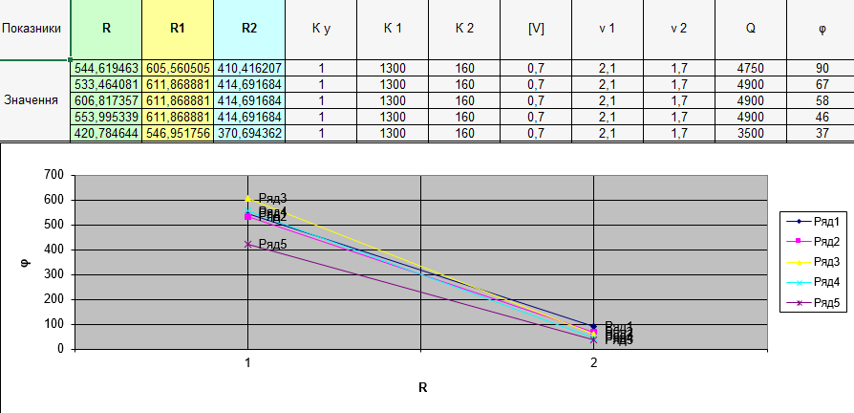

**Рис. 3.1 Сейсмобезпечна відстань R, радіуси великої R1 та малої R2 вісей зони сейсмобезпечності, [м] для житлових будинків в умовах ПАТ «Коростенський кар’єр»**

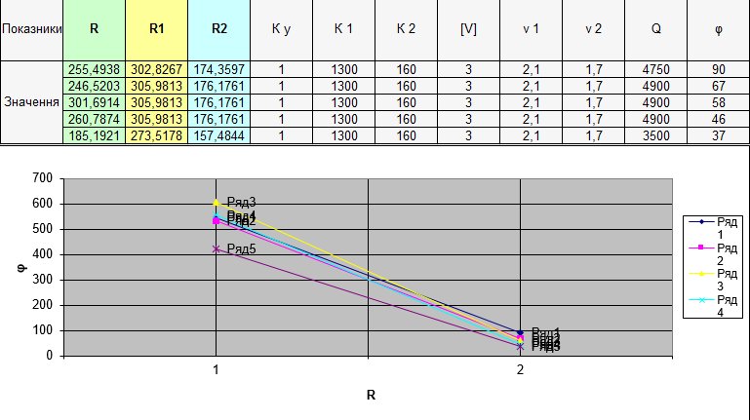

**Рис. 3.2 Сейсмобезпечна відстань R, радіуси великої R1 та малої R2 вісей зони сейсмобезпечності, [м] для промислових об’єктів в умовах ПАТ «Коростенський кар’єр»**

Отримані відстані було відкладено на Генплані підприємства(рис 3.3-3.4):

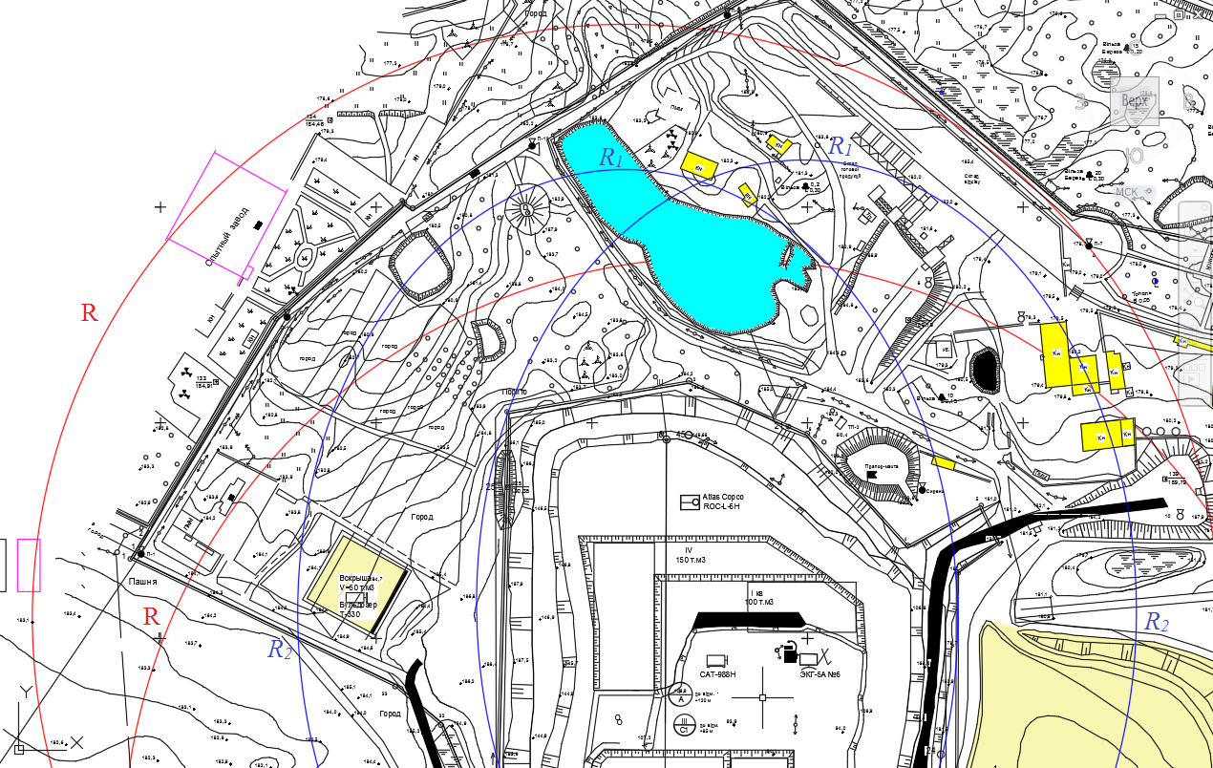

**Рис. 3.3 План з кар’єру ПАТ «Коростенський кар’єр» з нанесенням сейсмобезпечної відстані R, радіусів великої R1 та малої R2 вісей зони сейсмобезпечності житлових об’єктів**

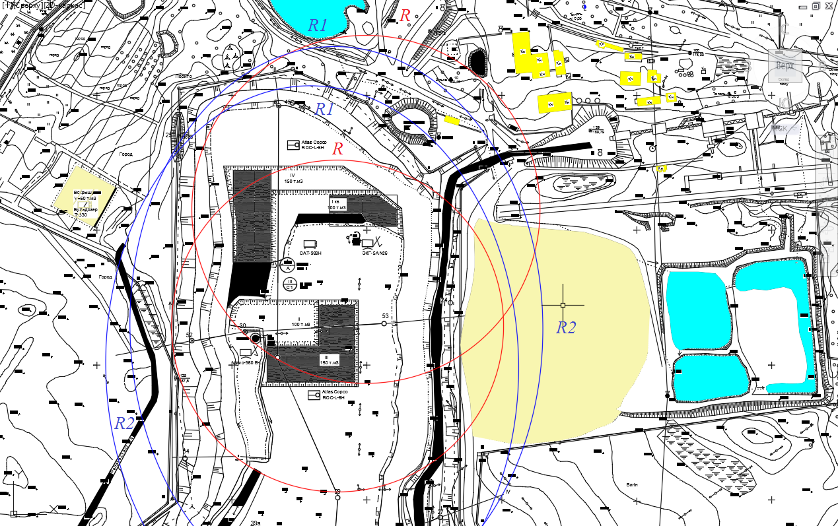**Рис. 3.4 План з кар’єру ПАТ «Коростенський кар’єр» з нанесенням сейсмобезпечної відстані R, радіусів великої R1 та малої R2 вісей зони сейсмобезпечності житлових об’єктів**

**3.2. Розрахунок сейсмобезпечної маси вибухової речовини для порядної послідовної схеми короткосповільненого підривання (електричне ініціювання) по ДСТУ 4704-2008.**

**3.2.1.Розрахунок сейсмобезпечної маси вибухової речовини для найближчої промислової будівлі (порядна схема)**

Кількість рядів свердловинних зарядів (*m*) і кількість свердловинних зарядів у ряду (*N*) залежить від розміру породного блока, технічних і технологічних чинників

Сейсмічний ефект:

см/с (3.2)

см/с

де *К*– об’єднувальний коефіцієнт, який залежить від умов проведення вибуху та поширення сейсмічних вибухових хвиль;

*N*=18 – максимальна кількість свердловинних зарядів, що висаджуються одночасно в групі (на один ступень уповільнення) або окремо;

*r* – відстань від пункту спостереження до блока, який підлягає висаджуванню, м;

Qеф – ефективна маса, що характеризує кожний окремий свердловинний заряд із ряду розосереджених зарядів за відношенням до виходу енергії у загальний хвильовий процес у результаті одночасного їх висаджування та взаємодії зарядів

Qеф = Q1 [(1-1/N) ·c + 1/N ] (3.3)

Qеф = 272,25 [(1-1/18) ·0,076 + 1/18 ] = 34,64

*Q*1=272,25 –маса окремого свердловинного заряду, кг;

с=0,076 – відносна відстань між свердловинними зарядами, м, кг.

Відносна відстань між свердловинними зарядами, м:

(3.4)

де *а* =4,5м– відстань між свердловинами за проектом вибухових робіт, м.

Коефіцієнт *К*, який залежить від умов проведення вибуху та поширення сейсмічних вибухових хвиль, обчислюють як добуток ряду коефіцієнтів, кожний з яких враховує один з чинників:

 (3.5)

*К*1=200 — коефіцієнт, який враховує особливості ґрунту, що підлягає висаджуванню, для порід вище середньої міцності;

*К*2=1,6—коефіцієнт, який враховує особливості ґрунту під фундаментом будівлі; для ДСЗ

*К*3=1,0— коефіцієнт, який враховує сезонність робіт і має значення: весна і осінь – 1,0; зима – 0,9; літо – 0,8;

*К*4=1,0– коефіцієнт орієнтації об’єкта відносно блока, що підлягає висаджуванню, для ДСЗ;

*К*5=1,0 – коефіцієнт ступеня свободи масиву, що підлягає висаджуванню;

*К*6=1,5– коефіцієнт, який ураховує діаметр заряду;

*К*7=0,65—коефіцієнт, який ураховує вплив кількості груп зарядів (ступенів уповільнення) на сейсмічний ефект короткоуповільненого висаджування. (*m=5* – кількість груп зарядів).

*К*=200·1,6·1,0·0,5·1,0·1,5·0,65=156

Сейсмобезпечну кількість свердловинних зарядів в одному ряду (на один ступінь уповільнення), у разі масового вибуху (*N*c), обчислюють за формулою:

 (3.6)

шт

Загальну масу заряду вибухової речовини під час короткоуповільненого висаджування (*Q*заг), в кілограмах, обчислюють за формулою:

 (3.7)

=19 400 кг

де *t=1* *–* показник ступеня відповідно до таблиці 3.1.

Таблиця 3.1.

|  |  |  |
| --- | --- | --- |
| Швидкість поширення повздовжніх хвиль у масиві, м/с | Раціональний інтервал уповільнення, мс | Показник ступеня,  *t* |
| Від 2500 до 3000 | Від 35 до 40 | 0,8 |
| » 3000 » 3500 | 35 | 0,9 |
| » 3500 » 4000 | 35 | 1,0 |
| Більше ніж 4000 | Від 10 до 20 | 1,0 |

**3.2.2.Розрахунок сейсмобезпечної маси вибухової речовини для найближчого житлового будинку(порядна схема).**

Кількість рядів свердловинних зарядів (*m*) і кількість свердловинних зарядів у ряду (*N*) залежить від розміру породного блока, технічних і технологічних чинників. Свердловинні заряди в ряду висаджуються одночасно чи окремо, а ряди – із застосуванням короткоуповільненого способу.

У разі вибору оптимальних параметрів короткоуповільненого способу висаджування сейсмічний ефект (швидкість коливань ґрунту (*V*)*,* в сантиметрах за секунду) від висаджування всього блока дорівнює сейсмічному ефекту від висаджування одного ряду свердловинних зарядів (на один ступінь уповільнення) або однієї свердловини з інтервалом уповільнення між вибухом кожного ступеня не менше ніж 17 мс , який обчислюють за формулою:

см/с (3.8)

см/с

де *К*– об’єднувальний коефіцієнт, який залежить від умов проведення вибуху та поширення сейсмічних вибухових хвиль;

*N*=18 – максимальна кількість свердловинних зарядів, що висаджуються одночасно в групі (на один ступень уповільнення) або окремо;

*r*=450 – відстань від пункту спостереження до блока, який підлягає висаджуванню, м;

Qеф – ефективна маса, що характеризує кожний окремий свердловинний заряд із ряду розосереджених зарядів за відношенням до виходу енергії у загальний хвильовий процес у результаті одночасного їх висаджування та взаємодії зарядів

Qеф = Q1 [(1-1/N) ·c + 1/N ] (3.9)

Qеф = 272,25 [(1-1/18) ·0,076 + 1/18 ] = 34,64

*Q*1=272,25 –маса окремого свердловинного заряду, кг;

с=0,076 – відносна відстань між свердловинними зарядами, м, кг.

Відносна відстань між свердловинними зарядами, м:

(3.10)

де *а* =4,5м– відстань між свердловинами за проектом вибухових робіт, м.

Коефіцієнт *К*, який залежить від умов проведення вибуху та поширення сейсмічних вибухових хвиль, обчислюють як добуток ряду коефіцієнтів, кожний з яких враховує один з чинників:

 (3.11)

*К*1=200 — коефіцієнт, який враховує особливості ґрунту, що підлягає висаджуванню, для порід вище середньої міцності;

*К*2=5—коефіцієнт, який враховує особливості ґрунту під фундаментом будівлі ;

*К*3=1,0— коефіцієнт, який враховує сезонність робіт і має значення: весна і осінь – 1,0; зима – 0,9; літо – 0,8;

*К*4=0,65– коефіцієнт орієнтації об’єкта відносно блока, що підлягає висаджуванню,для житлового будинку;

*К*5=1,0 – коефіцієнт ступеня свободи масиву, що підлягає висаджуванню;

*К*6=1,5– коефіцієнт, який ураховує діаметр заряду;

*К*7=0,63—коефіцієнт, який ураховує вплив кількості груп зарядів (ступенів уповільнення) на сейсмічний ефект короткоуповільненого висаджування.

*К*=200*5*1*0,65*1*1,5*0,63=614,25

Сейсмобезпечну кількість свердловинних зарядів в одному ряду (на один ступінь уповільнення), у разі масового вибуху (*N*c), обчислюють за формулою:

 (3.12)

шт

Загальну масу заряду вибухової речовини під час короткоуповільненого висаджування (*Q*заг), в кілограмах, обчислюють за формулою:

 (3.13)

=6 806,25 кг

де *t=1* *–* показник ступеня відповідно до таблиці 3.1.

**3.3. Розрахунок сейсмобезпечної маси вибухової речовини для схеми короткосповільненого підривання з трапецієвидним врубом (електричне ініціювання) по ДСТУ 4704-2008**

**3.3.1.Розрахунок сейсмобезпечної маси вибухової речовини для найближчої промислової будівлі (ДСЗ)**

У разі вибору оптимальних параметрів короткоуповільненого способу висаджування сейсмічний ефект (швидкість коливань ґрунту (*V*)*,* в сантиметрах за секунду) від висаджування всього блока дорівнює

сейсмічному ефекту від висаджування одного ряду свердловинних зарядів (на один ступінь уповільнення) або однієї свердловини з інтервалом уповільнення між вибухом кожного ступеня не менше ніж 17 мс , який обчислюють за формулою:

см/с (3.14)

см/с

де *К* – об’єднувальний коефіцієнт, який залежить від умов проведення вибуху та поширення сейсмічних вибухових хвиль;

*N*=9 – максимальна кількість свердловинних зарядів, що висаджуються одночасно в групі (на один ступень уповільнення) або окремо;

*r*=200 – відстань від пункту спостереження до блока, який підлягає висаджуванню, м;

Qеф – ефективна маса, що характеризує кожний окремий свердловинний заряд із ряду розосереджених зарядів за відношенням до виходу енергії у загальний хвильовий процес у результаті одночасного їх висаджування та взаємодії зарядів

Qеф = Q1 [(1-1/N) ·c + 1/N ] (3.15)

Qеф = 272,25 [(1-1/9) ·0,076 + 1/9 ] = 48,49

*Q*1=272,25–маса окремого свердловинного заряду, кг;

с=0,079 – відносна відстань між свердловинними зарядами, м, кг.

Відносна відстань між свердловинними зарядами, м:

(3.16)

де *а* =5м– відстань між свердловинами за проектом вибухових робіт, м.

Коефіцієнт *К*, який залежить від умов проведення вибуху та поширення сейсмічних вибухових хвиль, обчислюють як добуток ряду коефіцієнтів, кожний з яких враховує один з чинників:

 (3.17)

*К*1=200 — коефіцієнт, який враховує особливості ґрунту, що підлягає висаджуванню, для порід вище середньої міцності;

*К*2=1,6—коефіцієнт, який враховує особливості ґрунту під фундаментом будівлі;

*К*3=1,0— коефіцієнт, який враховує сезонність робіт і має значення: весна і осінь – 1,0; зима – 0,9; літо – 0,8;

*К*4=1,0 – коефіцієнт орієнтації об’єкта відносно блока, що підлягає висаджуванню, для ДСЗ;

*К*5=1,0 – коефіцієнт ступеня свободи масиву, що підлягає висаджуванню;

*К*6=1,4– коефіцієнт, який ураховує діаметр заряду;

*К*7—коефіцієнт, який ураховує вплив кількості груп зарядів (ступенів уповільнення) на сейсмічний ефект короткоуповільненого висаджування.  (*m=10* – кількість груп зарядів).

 (3.18)

*К*=200·1,6·1,0·1,0·1,0·1,5·0,502=240,96

Сейсмобезпечну кількість свердловинних зарядів в одному ряду (на один ступінь уповільнення), у разі масового вибуху (*N*c), обчислюють за формулою:

 (3.19)

шт

Загальну масу заряду вибухової речовини під час короткоуповільненого висаджування (*Q*заг), в кілограмах, обчислюють за формулою:

 (3.20)

=21780 кг

де *t=1* *–* показник ступеня відповідно до таблиці 3.1.

**6.3.2.Розрахунок сейсмобезпечної маси вибухової речовини для найближчого житлового будинку.**

Кількість рядів свердловинних зарядів (*m*) і кількість свердловинних зарядів у ряду (*N*) залежить від розміру породного блока, технічних і технологічних чинників. Свердловинні заряди в ряду висаджуються одночасно чи окремо, а ряди – із застосуванням короткоуповільненого способу.

У разі вибору оптимальних параметрів короткоуповільненого способу висаджування сейсмічний ефект (швидкість коливань ґрунту (*V*)*,* в сантиметрах за секунду) від висаджування всього блока дорівнює сейсмічному ефекту від висаджування одного ряду свердловинних зарядів (на один ступінь уповільнення) або однієї свердловини з інтервалом уповільнення між вибухом кожного ступеня не менше ніж 17 мс , який обчислюють за формулою:

см/с (3.21)

см/с

де *К* – об’єднувальний коефіцієнт, який залежить від умов проведення вибуху та поширення сейсмічних вибухових хвиль;

*N*=9 – максимальна кількість свердловинних зарядів, що висаджуються одночасно в групі (на один ступень уповільнення) або окремо;

*r*=450 – відстань від пункту спостереження до блока, який підлягає висаджуван- ню, м;

Qеф – ефективна маса, що характеризує кожний окремий свердловинний заряд із ряду розосереджених зарядів за відношенням до виходу енергії у загальний хвильовий процес у результаті одночасного їх висаджування та взаємодії зарядів

Qеф = Q1 [(1-1/N) ·c + 1/N ] (3.22)

Qеф = 272,7 [(1-1/9) ·0,076 + 1/9 ] = 48,49

*Q*1=272,7–маса окремого свердловинного заряду, кг;

с=0,079 – відносна відстань між свердловинними зарядами, м, кг.

Відносна відстань між свердловинними зарядами, м:

(3.23)

де *а* =4,5м– відстань між свердловинами за проектом вибухових робіт, м.

Коефіцієнт *К*, який залежить від умов проведення вибуху та поширення сейсмічних вибухових хвиль, обчислюють як добуток ряду коефіцієнтів, кожний з яких враховує один з чинників:

 (3.24)

*К*1=200 — коефіцієнт, який враховує особливості ґрунту, що підлягає висаджуванню, для порід вище середньої міцності;

*К*2=5—коефіцієнт, який враховує особливості ґрунту під фундаментом будівлі ;

*К*3=1,0— коефіцієнт, який враховує сезонність робіт і має значення: весна і осінь – 1,0; зима – 0,9; літо – 0,8;

*К*4=0,65– коефіцієнт орієнтації об’єкта відносно блока, що підлягає висаджуванню,для житлового будинку;

*К*5=1,0 – коефіцієнт ступеня свободи масиву, що підлягає висаджуванню;

*К*6=1,5– коефіцієнт, який ураховує діаметр заряду;

*К*7—коефіцієнт, який ураховує вплив кількості груп зарядів (ступенів уповільнення) на сейсмічний ефект короткоуповільненого висаджування.  (*m=10* – кількість груп зарядів).

 (3.25)

*К*=200·5,0·1,0·0,65·1·1,5·0,502=489,45

Сейсмобезпечну кількість свердловинних зарядів в одному ряду (на один ступінь уповільнення), у разі масового вибуху (*N*c), обчислюють за формулою:

 (3.26)

шт

Загальну масу заряду вибухової речовини під час короткоуповільненого висаджування (*Q*заг), в кілограмах, обчислюють за формулою:

 (3.27)

=13 612 кг

де *t=1* *–* показник ступеня відповідно до таблиці 3.1.

**3.4. Розрахунок сейсмобезпечної маси вибухової речовини для порядної схеми короткосповільненого підривання (неелектричне ініціювання за допомогою ДШ) по ДСТУ 4704-2008**

**3.4.1. Розрахунок сейсмобезпечної маси вибухової речовини для найближчої промислової будівлі (ДСЗ)**

У разі вибору оптимальних параметрів короткоуповільненого способу висаджування сейсмічний ефект (швидкість коливань ґрунту (*V*)*,* в сантиметрах за секунду) від висаджування всього блока дорівнює сейсмічному ефекту від висаджування одного ряду свердловинних зарядів (на один ступінь уповільнення) або однієї свердловини з інтервалом уповільнення між вибухом кожного ступеня не менше ніж 17 мс , який обчислюють за формулою:

см/с (3.28)

см/с

де *К*– об’єднувальний коефіцієнт, який залежить від умов проведення вибуху та поширення сейсмічних вибухових хвиль;

*N*=18 – максимальна кількість свердловинних зарядів, що висаджуються одночасно в групі (на один ступень уповільнення) або окремо;

*r* – відстань від пункту спостереження до блока, який підлягає висаджуванню, м;

Qеф – ефективна маса, що характеризує кожний окремий свердловинний заряд із ряду розосереджених зарядів за відношенням до виходу енергії у загальний хвильовий процес у результаті одночасного їх висаджування та взаємодії зарядів

Qеф = Q1 [(1-1/N) ·c + 1/N ] (3.29)

Qеф = 272,25 [(1-1/18) ·0,076 + 1/18 ] = 34,64

*Q*1=272,25 –маса окремого свердловинного заряду, кг;

с=0,076 – відносна відстань між свердловинними зарядами, м, кг.

Відносна відстань між свердловинними зарядами, м:

(3.30)

де *а* =4,5м– відстань між свердловинами за проектом вибухових робіт, м.

Коефіцієнт *К*, який залежить від умов проведення вибуху та поширення сейсмічних вибухових хвиль, обчислюють як добуток ряду коефіцієнтів, кожний з яких враховує один з чинників:

 (3.31)

*К*1=200 — коефіцієнт, який враховує особливості ґрунту, що підлягає висаджуванню, для порід вище середньої міцності;

*К*2=1,6—коефіцієнт, який враховує особливості ґрунту під фундаментом будівлі; для ДСЗ

*К*3=1,0— коефіцієнт, який враховує сезонність робіт і має значення: весна і осінь – 1,0; зима – 0,9; літо – 0,8;

*К*4=1,0– коефіцієнт орієнтації об’єкта відносно блока, що підлягає висаджуванню, для ДСЗ;

*К*5=1,0 – коефіцієнт ступеня свободи масиву, що підлягає висаджуванню;

*К*6=1,5– коефіцієнт, який ураховує діаметр заряду;

*К*7=0,65—коефіцієнт, який ураховує вплив кількості груп зарядів (ступенів уповільнення) на сейсмічний ефект короткоуповільненого висаджування. (*m=5* – кількість груп зарядів).

*К*=200·1,6·1,0·0,5·1,0·1,5·0,65=156

Сейсмобезпечну кількість свердловинних зарядів в одному ряду (на один ступінь уповільнення), у разі масового вибуху (*N*c), обчислюють за формулою:

 (3.32)

шт

Загальну масу заряду вибухової речовини під час короткоуповільненого висаджування (*Q*заг), в кілограмах, обчислюють за формулою:

 (3.33)

=19 400 кг

де *t=1* *–* показник ступеня відповідно до таблиці 3.1.

**3.4.2.Розрахунок сейсмобезпечної маси вибухової речовини для найближчого житлового будинку(порядна схема).**

Кількість рядів свердловинних зарядів (*m*) і кількість свердловинних зарядів у ряду (*N*) залежить від розміру породного блока, технічних і технологічних чинників. Свердловинні заряди в ряду висаджуються одночасно чи окремо, а ряди – із застосуванням короткоуповільненого способу.

У разі вибору оптимальних параметрів короткоуповільненого способу висаджування сейсмічний ефект (швидкість коливань ґрунту (*V*)*,* в сантиметрах за секунду) від висаджування всього блока дорівнює сейсмічному ефекту від висаджування одного ряду свердловинних зарядів (на один ступінь уповільнення) або однієї свердловини з інтервалом уповільнення між вибухом кожного ступеня не менше ніж 17 мс , який обчислюють за формулою:

см/с (3.34)

см/с

де *К*– об’єднувальний коефіцієнт, який залежить від умов проведення вибуху та поширення сейсмічних вибухових хвиль;

*N*=18 – максимальна кількість свердловинних зарядів, що висаджуються одночасно в групі (на один ступень уповільнення) або окремо;

*r*=450 – відстань від пункту спостереження до блока, який підлягає висаджуванню, м;

Qеф – ефективна маса, що характеризує кожний окремий свердловинний заряд із ряду розосереджених зарядів за відношенням до виходу енергії у загальний хвильовий процес у результаті одночасного їх висаджування та взаємодії зарядів

Qеф = Q1 [(1-1/N) ·c + 1/N ] (3.35)

Qеф = 272,25 [(1-1/18) ·0,076 + 1/18 ] = 34,64

*Q*1=272,25 –маса окремого свердловинного заряду, кг;

с=0,076 – відносна відстань між свердловинними зарядами, м, кг.

Відносна відстань між свердловинними зарядами, м:

(3.36)

де *а* =4,5м– відстань між свердловинами за проектом вибухових робіт, м.

Коефіцієнт *К*, який залежить від умов проведення вибуху та поширення сейсмічних вибухових хвиль, обчислюють як добуток ряду коефіцієнтів, кожний з яких враховує один з чинників:

 (3.37)

*К*1=200 — коефіцієнт, який враховує особливості ґрунту, що підлягає висаджуванню, для порід вище середньої міцності;

*К*2=5—коефіцієнт, який враховує особливості ґрунту під фундаментом будівлі ;

*К*3=1,0— коефіцієнт, який враховує сезонність робіт і має значення: весна і осінь – 1,0; зима – 0,9; літо – 0,8;

*К*4=0,65– коефіцієнт орієнтації об’єкта відносно блока, що підлягає висаджуванню,для житлового будинку;

*К*5=1,0 – коефіцієнт ступеня свободи масиву, що підлягає висаджуванню;

*К*6=1,5– коефіцієнт, який ураховує діаметр заряду;

*К*7=0,63—коефіцієнт, який ураховує вплив кількості груп зарядів (ступенів уповільнення) на сейсмічний ефект короткоуповільненого висаджування.

*К*=200*5*1*0,65*1*1,5*0,63=614,25

Сейсмобезпечну кількість свердловинних зарядів в одному ряду (на один ступінь уповільнення), у разі масового вибуху (*N*c), обчислюють за формулою:

 (3.38)

шт

Загальну масу заряду вибухової речовини під час короткоуповільненого висаджування (*Q*заг), в кілограмах, обчислюють за формулою:

 (3.39)

=6 806,25 кг

де *t=1* *–* показник ступеня відповідно до таблиці 3.1.

**3.5. Розрахунок сейсмобезпечної маси вибухової речовини для схеми короткоуповільненого підривання з трапецієвидним врубом (неелектричне ініціювання за допомогою ДШ) по ДСТУ 4704-2008**

**3.5.1.Розрахунок сейсмобезпечної маси вибухової речовини для найближчої промислової будівлі (ДСЗ)**

У разі вибору оптимальних параметрів короткоуповільненого способу висаджування сейсмічний ефект (швидкість коливань ґрунту (*V*)*,* в сантиметрах за секунду) від висаджування всього блока дорівнює сейсмічному ефекту від висаджування одного ряду свердловинних зарядів (на один ступінь уповільнення) або однієї свердловини з інтервалом уповільнення між вибухом кожного ступеня не менше ніж 17 мс , який обчислюють за формулою:

см/с (3.40)

см/с

де *К* – об’єднувальний коефіцієнт, який залежить від умов проведення вибуху та поширення сейсмічних вибухових хвиль;

*N*=9 – максимальна кількість свердловинних зарядів, що висаджуються одночасно в групі (на один ступень уповільнення) або окремо;

*r*=200 – відстань від пункту спостереження до блока, який підлягає висаджуванню, м;

Qеф – ефективна маса, що характеризує кожний окремий свердловинний заряд із ряду розосереджених зарядів за відношенням до виходу енергії у загальний хвильовий процес у результаті одночасного їх висаджування та взаємодії зарядів

Qеф = Q1 [(1-1/N) ·c + 1/N ] (3.41)

Qеф = 272,25 [(1-1/9) ·0,076 + 1/9 ] = 48,49

*Q*1=272,25–маса окремого свердловинного заряду, кг;

с=0,079 – відносна відстань між свердловинними зарядами, м, кг.

Відносна відстань між свердловинними зарядами, м:

(3.42)

де *а* =5м– відстань між свердловинами за проектом вибухових робіт, м.

Коефіцієнт *К*, який залежить від умов проведення вибуху та поширення сейсмічних вибухових хвиль, обчислюють як добуток ряду коефіцієнтів, кожний з яких враховує один з чинників:

 (3.43)

*К*1=200 — коефіцієнт, який враховує особливості ґрунту, що підлягає висаджуванню, для порід вище середньої міцності;

*К*2=1,6—коефіцієнт, який враховує особливості ґрунту під фундаментом будівлі;

*К*3=1,0— коефіцієнт, який враховує сезонність робіт і має значення: весна і осінь – 1,0; зима – 0,9; літо – 0,8;

*К*4=1,0 – коефіцієнт орієнтації об’єкта відносно блока, що підлягає висаджуванню, для ДСЗ;

*К*5=1,0 – коефіцієнт ступеня свободи масиву, що підлягає висаджуванню;

*К*6=1,4– коефіцієнт, який ураховує діаметр заряду;

*К*7—коефіцієнт, який ураховує вплив кількості груп зарядів (ступенів уповільнення) на сейсмічний ефект короткоуповільненого висаджування.  (*m=10* – кількість груп зарядів).

 (3.44)

*К*=200·1,6·1,0·1,0·1,0·1,5·0,502=240,96

Сейсмобезпечну кількість свердловинних зарядів в одному ряду (на один ступінь уповільнення), у разі масового вибуху (*N*c), обчислюють за формулою:

 (3.45)

шт

Загальну масу заряду вибухової речовини під час короткоуповільненого висаджування (*Q*заг), в кілограмах, обчислюють за формулою:

 (3.46)

=21780 кг

де *t=1* *–* показник ступеня відповідно до таблиці 3.1.

**3.5.2.Розрахунок сейсмобезпечної маси вибухової речовини для найближчого житлового будинку.**

Кількість рядів свердловинних зарядів (*m*) і кількість свердловинних зарядів у ряду (*N*) залежить від розміру породного блока, технічних і технологічних чинників. Свердловинні заряди в ряду висаджуються одночасно чи окремо, а ряди – із застосуванням короткоуповільненого способу.

У разі вибору оптимальних параметрів короткоуповільненого способу висаджування сейсмічний ефект (швидкість коливань ґрунту (*V*)*,* в сантиметрах за секунду) від висаджування всього блока дорівнює сейсмічному ефекту від висаджування одного ряду свердловинних зарядів (на один ступінь уповільнення) або однієї свердловини з інтервалом уповільнення між вибухом кожного ступеня не менше ніж 17 мс , який обчислюють за формулою:

см/с (3.47)

см/с

де *К* – об’єднувальний коефіцієнт, який залежить від умов проведення вибуху та поширення сейсмічних вибухових хвиль;

*N*=9 – максимальна кількість свердловинних зарядів, що висаджуються одночасно в групі (на один ступень уповільнення) або окремо;

*r*=450 – відстань від пункту спостереження до блока, який підлягає висаджуван- ню, м;

Qеф – ефективна маса, що характеризує кожний окремий свердловинний заряд із ряду розосереджених зарядів за відношенням до виходу енергії у загальний хвильовий процес у результаті одночасного їх висаджування та взаємодії зарядів

Qеф = Q1 [(1-1/N) ·c + 1/N ] (3.50)

Qеф = 272,7 [(1-1/9) ·0,076 + 1/9 ] = 48,49

*Q*1=272,7–маса окремого свердловинного заряду, кг;

с=0,079 – відносна відстань між свердловинними зарядами, м, кг.

Відносна відстань між свердловинними зарядами, м:

(3.51)

де *а* =4,5м– відстань між свердловинами за проектом вибухових робіт, м.

Коефіцієнт *К*, який залежить від умов проведення вибуху та поширення сейсмічних вибухових хвиль, обчислюють як добуток ряду коефіцієнтів, кожний з яких враховує один з чинників:

 (3.52)

*К*1=200 — коефіцієнт, який враховує особливості ґрунту, що підлягає висаджуванню, для порід вище середньої міцності;

*К*2=5—коефіцієнт, який враховує особливості ґрунту під фундаментом будівлі ;

*К*3=1,0— коефіцієнт, який враховує сезонність робіт і має значення: весна і осінь – 1,0; зима – 0,9; літо – 0,8;

*К*4=0,65– коефіцієнт орієнтації об’єкта відносно блока, що підлягає висаджуванню,для житлового будинку;

*К*5=1,0 – коефіцієнт ступеня свободи масиву, що підлягає висаджуванню;

*К*6=1,5– коефіцієнт, який ураховує діаметр заряду;

*К*7—коефіцієнт, який ураховує вплив кількості груп зарядів (ступенів уповільнення) на сейсмічний ефект короткоуповільненого висаджування.  (*m=10* – кількість груп зарядів).

 (3.53)

*К*=200·5,0·1,0·0,65·1·1,5·0,502=489,45

Сейсмобезпечну кількість свердловинних зарядів в одному ряду (на один ступінь уповільнення), у разі масового вибуху (*N*c), обчислюють за формулою:

 (3.54)

шт

Загальну масу заряду вибухової речовини під час короткоуповільненого висаджування (*Q*заг), в кілограмах, обчислюють за формулою:

 (3.55)

=13 612 кг

де *t=1* *–* показник ступеня відповідно до таблиці 3.1.

**3.6. Розрахунок сейсмобезпечної маси вибухової речовини для порядної схеми короткосповільненого підривання (неелектричне ініціювання «Нонель») по ДСТУ 4704-2008**

**3.6.1.Розрахунок сейсмобезпечної маси вибухової речовини для найближчої промислової будівлі (ДСЗ)**

У разі вибору оптимальних параметрів короткоуповільненого способу висаджування сейсмічний ефект (швидкість коливань ґрунту (*V*)*,* в сантиметрах за секунду) від висаджування всього блока дорівнює сейсмічному ефекту від висаджування одного ряду свердловинних зарядів (на один ступінь уповільнення) або однієї свердловини з інтервалом уповільнення між вибухом кожного ступеня не менше ніж 17 мс , який обчислюють за формулою:

см/с (3.56)

см/с

де *К* – об’єднувальний коефіцієнт, який залежить від умов проведення вибуху та поширення сейсмічних вибухових хвиль;

*N*=18 – максимальна кількість свердловинних зарядів, що висаджуються одночасно в групі (на один ступень уповільнення) або окремо;

*r*=150– відстань від пункту спостереження до блока, який підлягає висаджуванню, м;

Qеф – ефективна маса, що характеризує кожний окремий свердловинний заряд із ряду розосереджених зарядів за відношенням до виходу енергії у загальний хвильовий процес у результаті одночасного їх висаджування та взаємодії зарядів

Qеф = Q1 [(1-1/N) ·c + 1/N ] (3.57)

Qеф = 272,25 [(1-1/18) ·0,076 + 1/18 ] = 34,64

*Q*1=272,7–маса окремого свердловинного заряду, кг;

с=0,076 – відносна відстань між свердловинними зарядами, м, кг.

Відносна відстань між свердловинними зарядами, м:

(3.58)

де *а* =5м– відстань між свердловинами за проектом вибухових робіт, м.

Коефіцієнт *К*, який залежить від умов проведення вибуху та поширення сейсмічних вибухових хвиль, обчислюють як добуток ряду коефіцієнтів, кожний з яких враховує один з чинників:

 (3.59)

*К*1=200 — коефіцієнт, який враховує особливості ґрунту, що підлягає висаджуванню, для порід вище середньої міцності;

*К*2=1,6—коефіцієнт, який враховує особливості ґрунту під фундаментом будівлі;

*К*3=1,0— коефіцієнт, який враховує сезонність робіт і має значення: весна і осінь – 1,0; зима – 0,9; літо – 0,8;

*К*4=1,0 – коефіцієнт орієнтації об’єкта відносно блока, що підлягає висаджуванню, для ДСЗ;

*К*5=1,0 – коефіцієнт ступеня свободи масиву, що підлягає висаджуванню;

*К*6=1,5– коефіцієнт, який ураховує діаметр заряду;

*К*7—коефіцієнт, який ураховує вплив кількості груп зарядів (ступенів уповільнення) на сейсмічний ефект короткоуповільненого висаджування.  (*m*=5 – кількість груп зарядів).

 (3.60)

*К*=200·1,6·1,0·1,0·1,0·1,4·0,65=156

Сейсмобезпечну кількість свердловинних зарядів в одному ряду (на один ступінь уповільнення), у разі масового вибуху (*N*c), обчислюють за формулою:

 (3.61)

5,64=15 шт

Загальну масу заряду вибухової речовини під час короткоуповільненого висаджування (*Q*заг), в кілограмах, обчислюють за формулою:

 (3.62)

=20 520 кг

де *t=1* *–* показник ступеня відповідно до таблиці 3.1.

**3.6.2.Розрахунок сейсмобезпечної маси вибухової речовини для найближчого житлового будинку.**

Кількість рядів свердловинних зарядів (*m*) і кількість свердловинних зарядів у ряду (*N*) залежить від розміру породного блока, технічних і технологічних чинників. Свердловинні заряди в ряду висаджуються одночасно чи окремо, а ряди – із застосуванням короткоуповільненого способу.

У разі вибору оптимальних параметрів короткоуповільненого способу висаджування сейсмічний ефект (швидкість коливань ґрунту (*V*)*,* в сантиметрах за секунду) від висаджування всього блока дорівнює сейсмічному ефекту від висаджування одного ряду свердловинних

зарядів (на один ступінь уповільнення) або однієї свердловини з інтервалом уповільнення між вибухом кожного ступеня не менше ніж 17 мс , який обчислюють за формулою:

см/с (3.63)

см/с

де *К* – об’єднувальний коефіцієнт, який залежить від умов проведення вибуху та поширення сейсмічних вибухових хвиль;

*N*=18 – максимальна кількість свердловинних зарядів, що висаджуються одночасно в групі (на один ступень уповільнення) або окремо;

*r*=450 – відстань від пункту спостереження до блока, який підлягає висаджуван- ню, м;

Qеф – ефективна маса, що характеризує кожний окремий свердловинний заряд із ряду розосереджених зарядів за відношенням до виходу енергії у загальний хвильовий процес у результаті одночасного їх висаджування та взаємодії зарядів

Qеф = Q1 [(1-1/N) ·c + 1/N ] (3.64)

Qеф = 272,25 [(1-1/18) ·0,076 + 1/18 ] = 34,64

*Q*1=272,7–маса окремого свердловинного заряду, кг;

с=0,076 – відносна відстань між свердловинними зарядами, м, кг.

Відносна відстань між свердловинними зарядами, м:

(3.65)

де *а* =4,5м– відстань між свердловинами за проектом вибухових робіт, м.

Коефіцієнт *К*, який залежить від умов проведення вибуху та поширення сейсмічних вибухових хвиль, обчислюють як добуток ряду коефіцієнтів, кожний з яких враховує один з чинників:

 (3.66)

*К*1=200 — коефіцієнт, який враховує особливості ґрунту, що підлягає висаджуванню, для порід вище середньої міцності;

*К*2=5—коефіцієнт, який враховує особливості ґрунту під фундаментом будівлі ;

*К*3=1,0— коефіцієнт, який враховує сезонність робіт і має значення: весна і осінь – 1,0; зима – 0,9; літо – 0,8;

*К*4=0,65– коефіцієнт орієнтації об’єкта відносно блока, що підлягає висаджуванню,для житлового будинку;

*К*5=1,0 – коефіцієнт ступеня свободи масиву, що підлягає висаджуванню;

*К*6=1,5– коефіцієнт, який ураховує діаметр заряду;

*К*7—коефіцієнт, який ураховує вплив кількості груп зарядів (ступенів уповільнення) на сейсмічний ефект короткоуповільненого висаджування. , (3.67)

де *m*=6 – кількість груп зарядів



*К*=200·5·1,0·1,0·0,5·1,5·0,63=615

Сейсмобезпечну кількість свердловинних зарядів в одному ряду (на один ступінь уповільнення), у разі масового вибуху (*N*c), обчислюють за формулою:

 (3.68)

шт

Загальну масу заряду вибухової речовини під час короткоуповільненого висаджування (*Q*заг), в кілограмах, обчислюють за формулою:

 (3.69)

=8167,5 кг

де *t=1* *–* показник ступеня відповідно до таблиці 3.1.

**3.7. Розрахунок сейсмобезпечної маси вибухової речовини для схеми короткосповільненого підривання з трапецієвидним врубом (неелектричне ініціювання «Нонель») по ДСТУ 4704-2008**

**3.7.1.Розрахунок сейсмобезпечної маси вибухової речовини для найближчої промислової будівлі (ДСЗ)**

У разі вибору оптимальних параметрів короткоуповільненого способу висаджування сейсмічний ефект (швидкість коливань ґрунту (*V*)*,* в сантиметрах за секунду) від висаджування всього блока дорівнює сейсмічному ефекту від висаджування одного ряду свердловинних зарядів (на один ступінь уповільнення) або однієї свердловини з інтервалом уповільнення між вибухом кожного ступеня не менше ніж 17 мс , який обчислюють за формулою:

см/с (3.70)

см/с

де *К* – об’єднувальний коефіцієнт, який залежить від умов проведення вибуху та поширення сейсмічних вибухових хвиль;

*N*=9 – максимальна кількість свердловинних зарядів, що висаджуються одночасно в групі (на один ступень уповільнення) або окремо;

*r*=200– відстань від пункту спостереження до блока, який підлягає висаджуван- ню, м;

Qеф – ефективна маса, що характеризує кожний окремий свердловинний заряд із ряду розосереджених зарядів за відношенням до виходу енергії у загальний хвильовий процес у результаті одночасного їх висаджування та взаємодії зарядів

Qеф = Q1 [(1-1/N) ·c + 1/N ] (3.71)

Qеф = 272,25 [(1-1/9) ·0,076 + 1/9 ] = 48,49

*Q*1=272,25–маса окремого свердловинного заряду, кг;

с=0,076 – відносна відстань між свердловинними зарядами, м, кг.

Відносна відстань між свердловинними зарядами, м:

(3.72)

де *а* =4,5м– відстань між свердловинами за проектом вибухових робіт, м.

Коефіцієнт *К*, який залежить від умов проведення вибуху та поширення сейсмічних вибухових хвиль, обчислюють як добуток ряду коефіцієнтів, кожний з яких враховує один з чинників:

 (3.73)

*К*1=200 — коефіцієнт, який враховує особливості ґрунту, що підлягає висаджуванню, для порід вище середньої міцності;

*К*2=1,6—коефіцієнт, який враховує особливості ґрунту під фундаментом будівлі;

*К*3=1,0— коефіцієнт, який враховує сезонність робіт і має значення: весна і осінь – 1,0; зима – 0,9; літо – 0,8;

*К*4=1,0 – коефіцієнт орієнтації об’єкта відносно блока, що підлягає висаджуванню, для ДСЗ;

*К*5=1,0 – коефіцієнт ступеня свободи масиву, що підлягає висаджуванню;

*К*6=1,4– коефіцієнт, який ураховує діаметр заряду;

*К*7—коефіцієнт, який ураховує вплив кількості груп зарядів (ступенів уповільнення) на сейсмічний ефект короткоуповільненого висаджування.  (*m=10* – кількість груп зарядів).

 (3.74)

*К*=200·1,6·1,0·1,0·1,0·1,5·0,502=242

Сейсмобезпечну кількість свердловинних зарядів в одному ряду (на один ступінь уповільнення), у разі масового вибуху (*N*c), обчислюють за формулою:

 (3.75)

8,2 шт

Загальну масу заряду вибухової речовини під час короткоуповільненого висаджування (*Q*заг), в кілограмах, обчислюють за формулою:

 (3.76)

=22 324,5 кг

де *t=1* *–* показник ступеня відповідно до таблиці 3.1.

**3.7.2.Розрахунок сейсмобезпечної маси вибухової речовини для найближчого житлового будинку.**

Кількість рядів свердловинних зарядів (*m*) і кількість свердловинних зарядів у ряду (*N*) залежить від розміру породного блока, технічних і технологічних чинників. Свердловинні заряди в ряду висаджуються одночасно чи окремо, а ряди – із застосуванням короткоуповільненого способу.

У разі вибору оптимальних параметрів короткоуповільненого способу висаджування сейсмічний ефект (швидкість коливань ґрунту (*V*)*,* в

сантиметрах за секунду) від висаджування всього блока дорівнює сейсмічному ефекту від висаджування одного ряду свердловинних зарядів (на один ступінь уповільнення) або однієї свердловини з інтервалом уповільнення між вибухом кожного ступеня не менше ніж 17 мс , який обчислюють за формулою:

см/с (3.77)

см/с

де *К* – об’єднувальний коефіцієнт, який залежить від умов проведення

вибуху та поширення сейсмічних вибухових хвиль;

*N*=9 – максимальна кількість свердловинних зарядів, що висаджуються одночасно в групі (на один ступень уповільнення) або окремо;

*r*=450 – відстань від пункту спостереження до блока, який підлягає висаджуван- ню, м;

Qеф – ефективна маса, що характеризує кожний окремий свердловинний заряд із ряду розосереджених зарядів за відношенням до виходу енергії у загальний хвильовий процес у результаті одночасного їх висаджування та взаємодії зарядів

Qеф = Q1 [(1-1/N) ·c + 1/N ] (3.78)

Qеф = 272,25 [(1-1/9) ·0,076 + 1/9 ] = 48,49

*Q*1=272,7–маса окремого свердловинного заряду, кг;

с=0,076 – відносна відстань між свердловинними зарядами, м, кг.

Відносна відстань між свердловинними зарядами, м:

(3.79)

де *а* =4,5м– відстань між свердловинами за проектом вибухових робіт, м.

Коефіцієнт *К*, який залежить від умов проведення вибуху та поширення сейсмічних вибухових хвиль, обчислюють як добуток ряду коефіцієнтів, кожний з яких враховує один з чинників:

 (3.80)

*К*1=200 — коефіцієнт, який враховує особливості ґрунту, що підлягає висаджуванню, для порід вище середньої міцності;

*К*2=5—коефіцієнт, який враховує особливості ґрунту під фундаментом будівлі ;

*К*3=1,0— коефіцієнт, який враховує сезонність робіт і має значення:

весна і осінь – 1,0; зима – 0,9; літо – 0,8;

*К*4=0,65– коефіцієнт орієнтації об’єкта відносно блока, що підлягає висаджуванню,для житлового будинку;

*К*5=1,0 – коефіцієнт ступеня свободи масиву, що підлягає висаджуванню;

*К*6=1,4– коефіцієнт, який ураховує діаметр заряду;

*К*7—коефіцієнт, який ураховує вплив кількості груп зарядів (ступенів уповільнення) на сейсмічний ефект короткоуповільненого висаджування. У разі кількості груп зарядів більше ніж 10  (*m=*10 – кількість груп зарядів).

 (3.81)

*К*=200·5,0·1,0·0,65·1·1,5·0,502=490

Сейсмобезпечну кількість свердловинних зарядів в одному ряду (на один ступінь уповільнення), у разі масового вибуху (*N*c), обчислюють за формулою:

 (3.82)

шт

Загальну масу заряду вибухової речовини під час короткоуповільненого висаджування (*Q*заг), в кілограмах, обчислюють за формулою:

 (3.83)

=15 518 кг

де *t=1* *–* показник ступеня відповідно до таблиці 3.1.

**3.8. Розрахунок сейсмобезпечної маси вибухової речовини за критерієм сейсмічної інтенсивності (неелектричне ініціювання «Нонель»)**

На основі узагальнення досліджень на гранітних та вапнякових кар’єрах одержаний прогнозний графік сейсмобезпеки короткосповільненого підривання по визначенню обмежень критерію сейсмічної інтенсивності (кг/мс) в залежності від допустимої масової швидкості коливань ґрунту біля будівель (рис. 3.5).

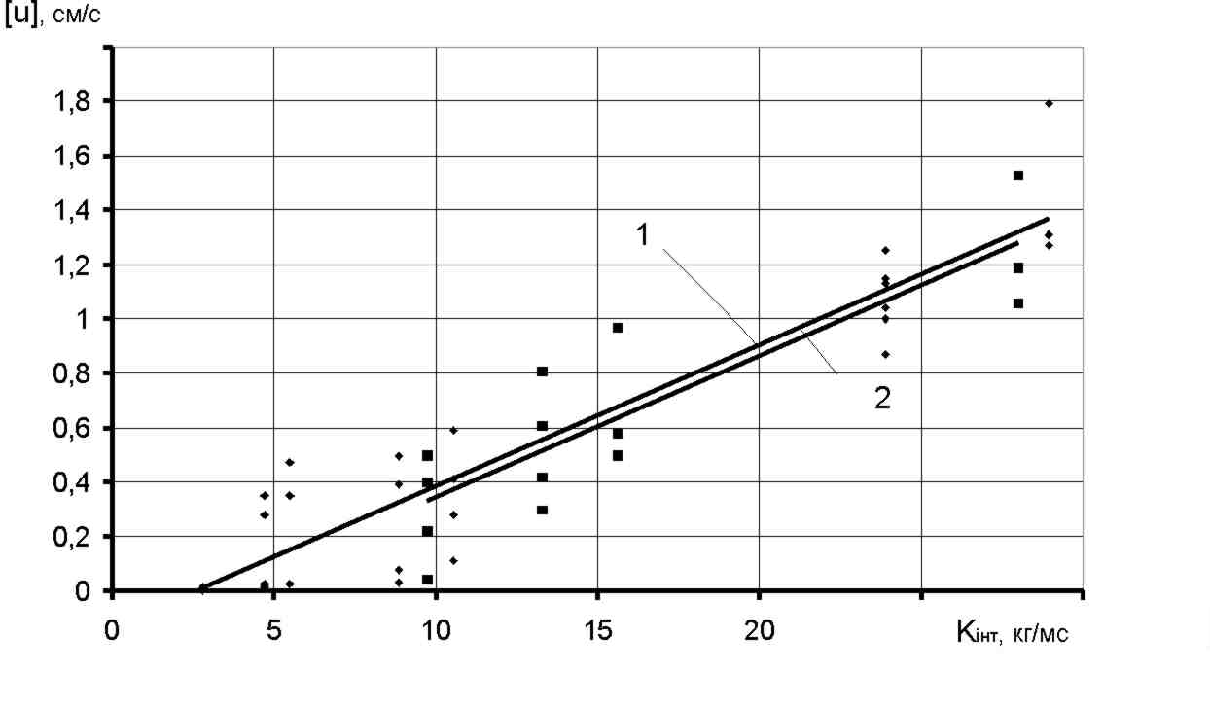

Рис.3.5 Залежність допустимої масової швидкості коливань часток ґрунту біля будівлі від показника сейсмічної інтенсивності: 1 – для гранітів; 2 – для вапняків.

Згідно графіку знаходимо показник сейсмічної інтенсивності для та :

**6.8.1.Розрахунок сейсмобезпечної маси вибухової речовини для найближчої промислової будівлі (порядна схема)**

Сейсмобезпечна маса вибухової речовини за показником сейсмічної інтенсивності розраховується за формулою:

(3.84)

тривалість вибуху, в тому числі внутрішньогрупових інтервалів сповільнення та часу протікання детонації в хвилеводі, с.

(3.85)

=200- загальна тривалість сповільнення УНС, мс;

=2,1 – швидкість проходженя ударної хвилі по хвилеводу,м/мс;

=5х4,5+9х4,5=63 – максимальна відстань гілки хвилеводу,м.

Тоді :

**3.8.2.Розрахунок сейсмобезпечної маси вибухової речовини для найближчого житлового будинку (порядна схема)**

Сейсмобезпечна маса вибухової речовини за показником сейсмічної інтенсивності розраховується за формулою:

(3.86)

тривалість вибуху, в тому числі внутрішньогрупових інтервалів сповільнення та часу протікання детонації в хвилеводі, с.

(3.87)

=200- загальна тривалість сповільнення УНС, мс;

=2,1 – швидкість проходженя ударної хвилі по хвилеводу,м/мс;

=63 – максимальна відстань гілки хвилеводу,м.

Тоді :

**3.8.3.Розрахунок сейсмобезпечної маси вибухової речовини для найближчої промислової будівлі (трапецієвидна схема)**

Сейсмобезпечна маса вибухової речовини за показником сейсмічної інтенсивності розраховується за формулою:

(3.88)

тривалість вибуху, в тому числі внутрішньогрупових інтервалів сповільнення та часу протікання детонації в хвилеводі, с.

(3.89)

=605- загальна тривалість сповільнення УНС, мс;

=2,1 – швидкість проходженя ударної хвилі по хвилеводу,м/мс;

=58,5 – максимальна відстань гілки хвилеводу,м.

Тоді :

**6.8.4.Розрахунок сейсмобезпечної маси вибухової речовини для найближчого житлового будинку(трапецієвидна схема)**

Сейсмобезпечна маса вибухової речовини за показником сейсмічної інтенсивності розраховується за формулою:

(3.90)

тривалість вибуху, в тому числі внутрішньогрупових інтервалів сповільнення та часу протікання детонації в хвилеводі, с.

(3.91)

=605- загальна тривалість сповільнення УНС, мс;

=2,1 – швидкість проходженя ударної хвилі по хвилеводу,м/мс;

=58,5 – максимальна відстань гілки хвилеводу,м.

Тоді :

Результати розрахунків сейсмобезпечної відстані вказані в Таблиці 3.2

Таблиця 3.2

|  |  |  |  |  |  |  |  |
| --- | --- | --- | --- | --- | --- | --- | --- |
| Система ініціювання | Схема комутації | Сейсмобезпечна відстань | | | | | |
| За ЄПБ | | За ДСТУ 4704-2008 | | За коефіцієнтом | |
| Для промислової будівлі | Для житлового будинку | Для промислової будівлі | Для житлового будинку | Для промислової будівлі | Для житлового будинку |
| Електричне  ініціювання | порядна | 52 734 | 49 296 | 19 400 | 6 806,2 | - | - |
| трапецієвидна | 52 734 | 49 296 | 21 780 | 13 612 | - | - |
| Ініціювання за допомогою ДШ | порядна | 52 734 | 49 296 | 19 400 | 6 806,2 | - | - |
| трапецієвидна | 52 734 | 49 296 | 21 780 | 13 612 | - | - |
| Система ініціювання «Імпульс» | порядна | 52 734 | 49 296 | 20 520 | 8 167,5 | 38 214,5 | 14 953 |
| трапецієвидна | 52 734 | 49 296 | 22 324 | 15 518 | 83 702,7 | 32 753 |